БРЕСТСКИЙ ФИЛИАЛ ЧАСТНОГО УЧРЕЖДЕНИЕ ОБРАЗОВАНИЯ
«КОЛЛЕДЖ БИЗНЕСА И ПРАВА»

ОТЧЕТ
ПО ПРОИЗВОДСТВЕННОЙ ПРЕДДИПЛОМНОЙ ПРАКТИКЕ
ОП Т.191002

Руководитель практики от
учебного заведения М.Н. Сыцевич

Руководитель практики от
предприятия Г.А. Тимошук

Учащийся Н.Н. Байко

Брест, 2025

Содержание
Изм.
Лист
№ докум.
Подпись
Дата
Лист
3
ОП Т.191002
Разраб.

Байко Н.Н
Провер.
Сыцевич М.Н.

Т. контр.

Н. контр.
Утверд.

«Разработка веб-сайта магазина по продаже женской одежды пр-ия ОДО «Панда»»
Пояснительная записка
Лит.
Листов
31
КБиП

Введение 4
1 Структура предприятия, характеристика основных видов деятельности ОДО «Панда» 5
2 Описание структуры отдела 6
3 Должностные обязанности оператора ЭВМ, техника-программиста 7
Должностная инструкция инженера-программиста 7
4 План мероприятий по разработке и внедрению программы 9
5 Разработка программного обеспечения 10
6 Описание задачи 11
6.1 Анализ предметной области 11
6.2 Постановка задачи 11
7 Проектирование системы 13
7.1 Проектирование модели 13
7.2 Требования к структуре сайта 14
7.3 Дизайн сайта 15
7.4 Проектирование макета веб-сайта 15
7.5 Программно-технические средства, необходимые для разработки сайта 17
7.6 Защита и сохранность данных 18
8 Описание реализации программного средства 19
8.1 Список модулей сайта 19
8.2 Функциональное тестирование 19
Заключение 22
Список используемых источников 23
Приложение А 24
Приложение Б 30

Введение

ОДО «Панда» — известный белорусский производитель женской и детской одежды, основанный в 2000 году. Компания динамично развивается и зарекомендовала себя на рынке как производитель качественной, модной и элегантной одежды с великолепной посадкой.
Компания оснащена современным высокопроизводительным оборудованием, что способствует быстрому производству изделий безупречного качества, соответствующего стандартам Республики Беларусь и Российской Федерации. Продукция изготавливается из высококачественных тканей и трикотажных полотен, производимых в Индонезии, Турции, Китае, Корее, Беларуси, Польше и других странах.
Куратор технологической практики от стороны организации – Тимошук Глеб Анатольевич, системный администратор.
Ответственный за практику со стороны колледжа – Сыцевич Максим Николаевич.
В начале стажировки был разработан календарный план и график работы, согласованный с руководителем от организации.
Задачи технологической практики включали в себя следующие аспекты:
- Изучение основных направлений работы, реализуемой в организациях.
- Укрепление, углубление и систематизация знаний, полученных в ходе обучения.
- Развитие первичных профессиональных навыков и умений по выбранной специальности.
- Получение первичного опыта работы в организации и проведение практических задач для развития профессионального мышления.

1 Структура предприятия, характеристика основных видов деятельности ОДО «Панда»

Структура предприятия ОДО «Панда»:
- Управляющий совет - руководство предприятием осуществляется Директором, которому помогают Заместитель директора по производству и Финансовый директор.
- Производственный отдел - основное производство сосредоточено в швейном цехе, где создаются изделия высокого качества.
- Отдел дизайна и маркетинга - в этом отделе трудятся группа талантливых дизайнеров, создающих уникальные коллекции одежды, и команда маркетологов, занимающаяся продвижением бренда.
- Логистический отдел - отдел отвечает за управление экспортом и логистикой, включая координацию складской службы, обеспечивающей бесперебойную работу цепочки поставок.
- Отдел персонала - команда специалистов по подбору персонала и обучению занимается развитием кадрового потенциала компании.
- IT-отдел - современные технологические решения обеспечиваются специалистами по разработке и сопровождению программного обеспечения и системными администраторами.
Основные виды деятельности предприятия:
- Проектирование и производство женской и детской одежды.
- Создание сезонных коллекций – «весна-лето» и «осень-зима».
- Контроль качества на всех этапах производства.
- Реализация продукции на внутреннем рынке и экспорт за рубеж.
- Участие в международных выставках для продвижения бренда.
Решаемые задачи предприятия:
- Разработка моделей одежды, соответствующих современным модным тенденциям.
- Повышение эффективности производственных процессов.
- Контроль качества материалов и готовых изделий.
- Управление экспортными операциями и логистикой.
- Повышение квалификации сотрудников и обучение новых специалистов.

2 Описание структуры отдела

Технологическая практика проходила в IT-отделе предприятия ОДО "Панда".
Основной задачей IT-отдела является обеспечение компании современными информационными технологиями и повышение эффективности её деятельности за счёт оптимизации информационных потоков.
IT-отдел выполняет следующие функции:
- реализация IT-проектов, направленных на развитие инфраструктуры предприятия;
- обеспечение бесперебойной работы информационных систем и оборудования;
- мониторинг новых IT-решений и их внедрение для повышения производительности;
- ведение документации, связанной с деятельностью отдела, включая бюджетирование и учёт IT-активов;
- обеспечение отдела квалифицированными кадрами, управление их загрузкой и обучением.
IT-отдел предприятия включает в себя следующие позиции:
- начальник отдела IT;
- заместитель начальника отдела;
- программисты;
- системные администраторы;
- аналитики информационных систем.
Программисты в IT-отделе решают комплексные задачи, связанные с разработкой, модернизацией и поддержкой программного обеспечения. Их работа включает:
- написание и тестирование программного кода;
- модернизацию существующих решений для соответствия современным требованиям;
- разработку диаграмм и схем для визуализации рабочих процессов;
- проведение тестирования и отладки программного обеспечения.
Цель работы IT-отдела ОДО "Панда" заключается в создании и поддержании информационной среды, которая способствует эффективной деятельности предприятия и его конкурентоспособности на рынке.

3 Должностные обязанности оператора ЭВМ, техника-программиста

Должностная инструкция инженера-программиста
- Общие положения
1.1.Техник-программист программист относится к категории специалистов.
1.2.Техник-программист программист назначается на должность и освобождается от должности в установленном действующим трудовым законодательством порядке приказом директора.
1.3. Техник-программист программист подчиняется непосредственно директору.
1.4. В своей деятельности инженер-программист руководствуется:
- Трудовым кодексом РБ;
- Уставом компании;
- Правилами внутреннего трудового распорядка;
- Приказами (указаниями) прямого руководства.
- 1.5. Техник-программист программист должен знать:
- Протоколы и принципы функционирования сети Интернет;
- Распространенные веб-браузеры;
- Язык C sharp, HTML, CSS, JavaScript;1С;
- ОС, под управлением которой работает веб-сервер (*nix);
- Основы веб-дизайна;
- Программы (Visual studio, Adobe Photoshop);
- Языки программирования (PHP, SQL, JavaScript), стандарты HTTP, сервер БД(PostgreSQL, MySQL);
- Технику владения нюансами программирования в многозадачной, высоконагруженной системе;
- Основы обеспечения комплексной безопасности веб-сервера;
- Грамматику и стилистику русского языка;
- Английский язык на уровне чтения документации;
- Правила и нормы охраны труда, техники безопасности, производственной санитарии и противопожарной защиты.
1.6. На время отсутствия инженер-программиста (отпуск, болезнь, пр.) его обязанности выполняет лицо, назначенное в установленном порядке. Данное лицо приобретает соответствующие права и несет ответственность за надлежащее исполнение возложенных на него обязанностей.
2. Должностные обязанности инженера-программиста
Инженер-программист:
2.1. Определяет вместе с непосредственным руководителем цели и задачи проекта и обеспечивает их своевременное и качественное исполнение.
2.2. Осуществляет выбор среды разработки, языков программирования, необходимого программного обеспечения.
2.3. Разрабатывает концепцию развития веб-сервера.
2.4. Осуществляет администрирование веб-сервера (при необходимости).
2.5. Осуществляет взаимодействия с сотрудниками других отделов для выполнения совместных задач.
2.6. Поддерживает порядок на своем рабочем месте.
3. Права техника-программиста
Техник-программист имеет право:
3.1. Устанавливать авторство на собственные разработки.
3.2. Засчитывать художественно-оформительские решения в свой личный портфолио как авторские разработки.
3.3. Устанавливать порядок и вид предоставления информации для размещения на веб-сервере.
3.4. Требовать от руководства организации обеспечения организационно-технических условий, необходимых для исполнения должностных обязанностей (в т.ч. удобное рабочее место, современный рабочий компьютер достаточного быстродействия и оснащения, необходимое программное обеспечение, выделенный доступ в сеть Интернет).
3.5. Требовать от руководства оказания содействия в выполнении задач, функций и должностных обязанностей.
3.6. Знакомиться с документами, определяющими его права и обязанности по занимаемой должности, критерии оценки качества исполнения должностных обязанностей.
3.7. Вносить на рассмотрение руководства организации предложения по совершенствованию работы, связанной с предусмотренными настоящей должностной инструкцией обязанностями.
3.8. В рамках выделенного бюджета приобретать необходимую литературу и специализированное программное обеспечение.
4. Ответственность техника-программиста
Техник-программист привлекается к ответственности:
4.1. За ненадлежащее исполнение или неисполнение своих должностных обязанностей, предусмотренных настоящей должностной инструкцией, в пределах, установленных действующим трудовым законодательством Республики Беларусь.
4.2. За правонарушения, совершенные в процессе своей деятельности, в пределах, установленных действующим административным, уголовным и гражданским законодательством Республики Беларусь.
4.3. За причинение материального ущерба организации в пределах, установленных действующим трудовым и гражданским законодательством Республики Беларусь.
4.4. Нарушение трудовой дисциплины и несоблюдение внутренних правил трудовой деятельности - в пределах, определенных внутренними нормативными документами предприятия.

4 План мероприятий по разработке и внедрению программы

План мероприятий включает анализ требований, разработку технического задания и архитектуры программы, последующую фазу программирования с регулярными код-ревью и тестированием. Завершив разработку, следует провести тестирование, а затем внедрить программу, обеспечивая поддержку пользователей и систему обновлений для долгосрочной эффективности.
План создания и внедрения программы с этапами и сроками представлен в таблице 4.1.

Таблица 4.1 – План действий по созданию и внедрению программного продукта
№  п/п | Наименование тем | Срок исполнения
 | Вводное занятие. Вопросы трудового законодательства и охраны труда. Ознакомление с центрами информационных технологий. | 01.04.2025
 | Ознакомление с производственно-хозяйственной деятельностью, структурой предприятия (организации). Технологический процесс разработки программного обеспечения. | 02.04.2025
 | Мониторинг производственных задач. Назначение и структура программного модуля для самостоятельной разработки. | 03.04.2025
 | Разработка проекта индивидуальной задачи. Сопровождение производственных задач в качестве техника-дублера программиста. Накопление материалов по теме дипломного проекта. | 04.04.2025 -24.04.2025
 | Обобщение материалов по практике. | 25.04.2015
 | Подведение итогов практики. | 28.04.2025
 | ИТОГО | 20(4 недели)

5 Разработка программного обеспечения

В условиях усиливающейся конкуренции на рынке электронной коммерции и стремительного развития технологий, эффективное управление бизнес-процессами становится важным фактором успешной деятельности компаний. Для предприятий, занимающихся продажей товаров через интернет, это особенно актуально, так как важно не только предлагать качественную продукцию, но и обеспечивать удобный, безопасный и функциональный пользовательский опыт.
Целью данной работы является разработка веб-сайта веб-сайт магазина по продаже женской одежды, который будет учитывать специфику деятельности предприятия ОДО "Панда". Особое внимание уделяется созданию системы, которая объединяет функциональность магазина, управление каталогом товаров.
Информационная система, лежащая в основе веб-сайта, включает в себя комплекс программного обеспечения, серверных решений и баз данных, которые взаимодействуют для автоматизации бизнес-процессов. Веб-сайт будет предоставлять следующие возможности:
- удобный интерфейс для просмотра каталога товаров;
- гибкость настройки, позволяющая адаптировать сайт под текущие задачи и сезонные изменения ассортимента.
Разрабатываемый веб-сайт для ОДО "Панда" призван повысить эффективность взаимодействия с клиентами и улучшить управление внутренними процессами. Это достигается благодаря автоматизации задач, таких как обновление каталога, учёт продаж, обработка заказов.
Безопасность данных является ключевым аспектом разработки. Будут реализованы современные механизмы защиты, включая шифрование пользовательских данных, безопасную аутентификацию и контроль доступа, что обеспечит надёжность хранения информации и защиту от утечек.
Процесс разработки веб-сайта также направлен на создание интуитивно понятного пользовательского интерфейса, который улучшит удобство взаимодействия с платформой для клиентов. Кроме того, система будет включать адаптивный дизайн, позволяющий использовать сайт на различных устройствах.
Внедрение такого решения позволит ОДО "Панда" не только оптимизировать внутренние процессы, но и значительно увеличить конкурентоспособность, предоставляя клиентам современный, надёжный и удобный инструмент для приобретения женской одежды.

6 Описание задачи

6.1 Анализ предметной области

Анализ предметной области включает изучение ключевых бизнес-процессов, связанных с продажей женской одежды через интернет. Этот этап предполагает детальное исследование структуры и взаимосвязей между элементами данной сферы. Основное внимание уделяется определению задач и целей, связанных с созданием и использованием веб-сайта, а также выявлению основных участников процесса и их ролей. Анализ также охватывает изучение существующих методов работы в данной сфере, определение возможных проблем и рисков, которые могут возникнуть в процессе разработки веб-сайта.
На основании анализа предметной области выделены следующие ключевые процессы:
- Регистрация и авторизация пользователей:
Покупатели могут создавать личные аккаунты, предоставляя свои данные (имя, адрес электронной почты, пароль). После регистрации они могут авторизоваться и получить доступ к функциям сайта, включая просмотр каталога и управление настройками профиля.
В ходе анализа выявлены возможные проблемы, которые могут повлиять на разработку и эксплуатацию веб-сайта:
- Проблемы производительности:
Веб-сайт должен быть оптимизирован для быстрого ответа на запросы, особенно при высоком трафике. Проблемы могут быть вызваны неэффективной архитектурой, сложными запросами к базе данных или недостаточным тестированием.
- Ошибки в функционале:
Возможны ошибки в коде, приводящие к некорректной работе системы. Это требует тщательного тестирования на всех этапах разработки и своевременного исправления дефектов.
Устранение этих и других рисков на этапе проектирования и разработки позволит создать надёжное, удобный и эффективный веб-сайт магазина по продаже женской одежды, отвечающий потребностям клиентов и задачам предприятия ОДО "Панда".

6.2 Постановка задачи

При разработке веб-сайта для продажи женской одежды важно учитывать несколько ключевых задач, направленных на создание эффективного и удобного инструмента для управления бизнес-процессами. Основная цель заключается в упрощении и оптимизации процессов оформления заказов, управления каталогом и взаимодействия с клиентами. Это включает создание интуитивно понятного пользовательского интерфейса, который позволит легко находить товары, оформлять заказы, отслеживать их статус и взаимодействовать с другими функциями платформы.
Одним из важных аспектов разработки является обеспечение простоты управления товарными данными, их анализа и визуализации. Это создаст инструмент, который позволит администратору сайта эффективно управлять ассортиментом, выявлять популярные позиции и своевременно реагировать на изменения спроса.
Приложение должно предоставлять возможность формирования различных аналитических отчётов, таких как данные о продажах, анализ популярности товаров, учёт затрат на рекламу и маркетинг, а также статус текущих заказов. Эти функции помогут руководству принимать обоснованные решения для повышения продаж и оптимизации бизнес-процессов.
Для разработки важно учитывать существующие подходы и технологии, используемые в аналогичных системах. Реализация на основе React.js позволит создать современный, динамичный и удобный интерфейс, который будет легко адаптироваться к требованиям бизнеса. React.js обеспечивает высокую производительность, гибкость и возможность работы с большими объёмами данных, что идеально подходит для задач электронной коммерции.
На текущий момент многие малые предприятия используют простые инструменты, такие как электронные таблицы, для ведения учёта. Однако такие решения имеют серьёзные ограничения: они не обеспечивают удобного управления заказами, не позволяют автоматизировать процессы и не подходят для многопользовательской работы. Кроме того, таблицы затрудняют анализ данных и ограничивают возможности интеграции с платёжными системами и службами доставки.
В отличие от таких устаревших решений, разрабатываемый веб-сайт на основе React.js будет учитывать потребности ОДО "Панда", предоставлять удобные инструменты для управления процессами продажи женской одежды и адаптироваться к уникальным особенностям бизнеса. Использование современных технологий поможет устранить недостатки существующих подходов, повысить производительность, обеспечить лёгкость освоения системы и её масштабируемость.
Таким образом, создание веб-сайта для ОДО "Панда" направлено на разработку удобного, надёжного и функционального инструмента, который поможет автоматизировать процессы продаж, повысить удовлетворённость клиентов и укрепить позиции компании на рынке женской одежды.

7 Проектирование системы

Данный раздел включает серию этапов, необходимых для проектирования эффективной и надёжной архитектуры веб-сайта, предназначенного для автоматизации и оптимизации продаж женской одежды.
На начальном этапе проводится моделирование структуры веб-сайта. Это включает создание диаграмм вариантов использования, структуры страниц, взаимосвязей между компонентами и функциональных блоков. Для этого используется унифицированный язык моделирования (UML), который помогает визуализировать ключевые элементы и процессы работы веб-сайта.
Следующим шагом является определение требований к веб-сайту. Это включает установку требований к дизайну, шрифтам, цветовой палитре, адаптивности интерфейса под разные устройства, функциональным возможностям (каталог товаров, корзина, оформление заказов), а также к системе управления контентом (CMS) для удобного обновления информации на сайте.
После этого разрабатывается информационная структура сайта. На данном этапе описываются взаимосвязи между разделами, такими как каталог товаров, фильтры, личный кабинет, страницы оформления заказов и панели администратора. Создаётся прототип, который демонстрирует взаимодействие всех структурных элементов.
Далее следует проектирование макета сайта. Этот этап включает обоснование выбора стилистики дизайна и создание графического представления страниц. Для разработки макетов используется сервис для проектирования интерфейсов, например, Figma, где создаются прототипы главной страницы, каталога, карточек товаров и других ключевых элементов.
Затем проводится анализ программно-технических средств, необходимых для реализации сайта. Обосновывается выбор технологий, таких как HTML, CSS, JavaScript.
Завершается процесс проектирования организацией информационной базы данных. Определяется структура базы данных, включая таблицы для хранения данных о пользователях, товарах, заказах и взаимодействиях. Каждая таблица описывается с указанием полей, их типов и связей между ними.
В результате выполнения всех этапов формируется архитектура веб-сайта, которая отвечает требованиям предприятия ОДО "Панда" и предоставляет функциональный, безопасный и удобный инструмент для работы с клиентами и управления продажами.

7.1 Проектирование модели

Для проектирования функциональной модели веб-сайта для продажи женской одежды используется унифицированный язык моделирования (UML), который является стандартом в разработке объектно-ориентированных систем.
Основные действия, которые пользователи могут выполнять на сайте, включают: Регистрация и вход в систему — пользователи создают учетную запись и авторизуются для доступа к функциональности сайта. Просмотр каталога товаров — посетители могут изучать ассортимент женской одежды. Добавление товаров в избранное — пользователи выбирают понравившиеся товары и добавляют их в избранное.
Диаграмма вариантов использования позволяет наглядно отразить взаимосвязи между действиями и актерами, что способствует лучшему пониманию работы системы и упрощает её проектирование. Карта пути пользователя представлена на рисунке 7.1.

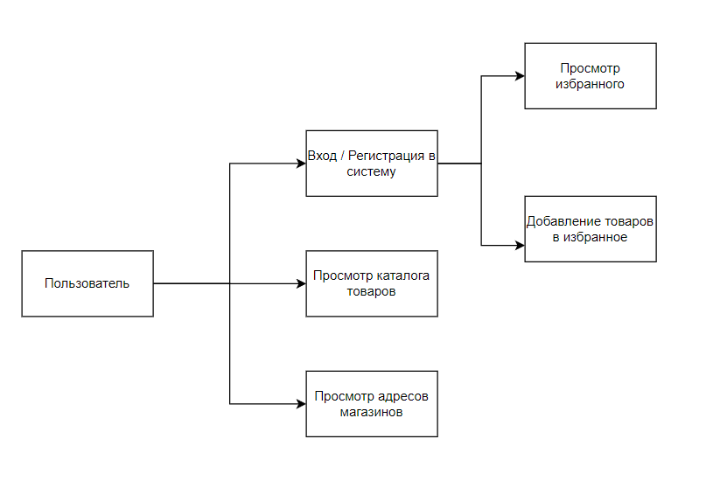

Рисунок 7.1 – Карта пути пользователя

Карта пути пользователя отображает ключевые сценарии взаимодействия пользователей с системой. Она включает в себя акторов (пользователей или внешние системы), а также основные действия, которые они могут выполнять. Такая диаграмма помогает идентифицировать требования пользователей и определить основные функции системы, необходимые для удовлетворения их потребностей

7.2 Требования к структуре сайта

Дизайн сайта должен быть продуманным и эстетичным. Пользователи должны легко находить нужные товары и выполнять основные действия, такие как добавление товаров в избранное и управление учетной записью.
Графические элементы, такие как иконки и изображения, должны быть визуально привлекательными и соответствовать функциональности сайта, обеспечивая понятное взаимодействие с интерфейсом.
Важно, чтобы пользователи могли легко просматривать и взаимодействовать с контентом приложения, что включает в себя поддержку различных мультимедийных форматов и интуитивно понятную навигацию.
Важно, чтобы компоновка страниц была логичной и удобной для пользователя, что способствует эффективному взаимодействию с функциональными возможностями сайта и повышает общую удовлетворенность пользователей от его использования.

7.3 Дизайн сайта

Сайт будет доступен на нескольких языках, включая русский и английский, что обеспечит удобство использования для широкой аудитории. Требования к средствам просмотра включают поддержку современных браузеров, таких как Google Chrome, Mozilla Firefox, Safari и Microsoft Edge, а также корректное отображение на мобильных устройствах и планшетах.
Верстка сайта должна быть адаптивной, чтобы обеспечить удобство использования на устройствах с различным разрешением экрана. Масштабирование будет реализовано для удобного чтения контента, избегая горизонтальных полос прокрутки.
Контент сайта должен быть структурированным и информативным. Текстовая информация должна быть легко читаемой, с использованием заголовков, списков и других элементов форматирования. Медиафайлы (изображения и видео) должны быть оптимизированы для быстрой загрузки.
Разделы главной страницы сайта:
Главная страница включает следующие модули:
- Шапка сайта: логотип, навигационное меню;
- Баннер или приветственное сообщение: блок с основными акциями, предложениями или новостями;
- Раздел с ключевыми услугами или продуктами: карточки с кратким описанием;
- Подвал сайта (footer): информация о компании, ссылки на соцсети, копирайт.
Содержание внутренних страниц сайта:
- Каталог: раздел с подробным описанием товаров или услуг;
- Магазины: раздел с адресами фирменных и партнёрских магазинов.

7.4 Проектирование макета веб-сайта

Для проектирования макета веб-сайта выбран современный тип дизайна, соответствующий актуальным тенденциям веб-разработки. Основное внимание уделено минималистичному и функциональному подходу, который обеспечивает удобство взаимодействия пользователей с сайтом.
Макеты страниц и структурные элементы сайта созданы с использованием онлайн-сервиса для дизайна интерфейсов и прототипирования Figma. Этот инструмент был выбран благодаря широкому набору функций для проектирования, возможности командной работы и простоте использования.
Figma – это онлайн-платформа для проектирования пользовательских интерфейсов и создания прототипов веб-сайтов. Она предоставляет дизайнерам и разработчикам инструменты для создания макетов страниц, работы с векторной графикой и создания интерактивных прототипов, демонстрирующих функциональность и взаимодействие элементов интерфейса.
Макет представляет собой визуализацию структуры и расположения элементов интерфейса веб-сайта. Это графическое отображение страниц, включающее разметку, размещение элементов управления, цветовую схему, типографику и другие ключевые элементы, определяющие внешний вид сайта.
Графическое представление макетов содержит детализированное описание структуры страниц и их ключевых элементов. Особое внимание уделено удобной навигации, размещению функциональных элементов и общему визуальному стилю, чтобы обеспечить положительное восприятие пользователями.
Макет главного экрана представлен на рисунке 7.6.

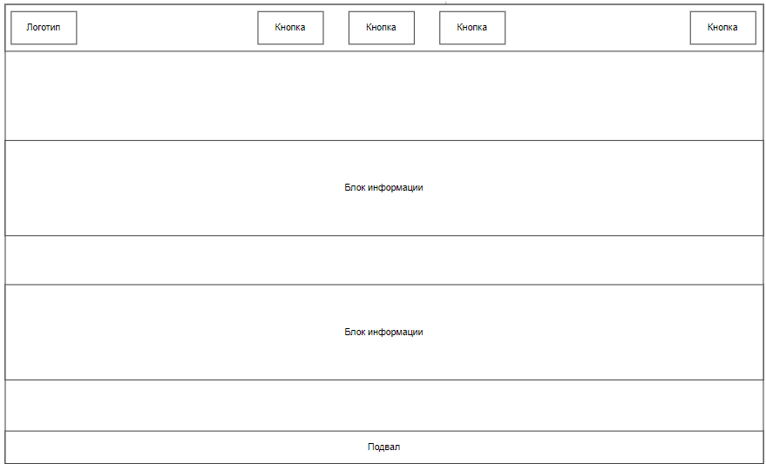

Рисунок 7.6 – Макет главного экрана

Макет каталога товаров представлен на рисунке 7.7.

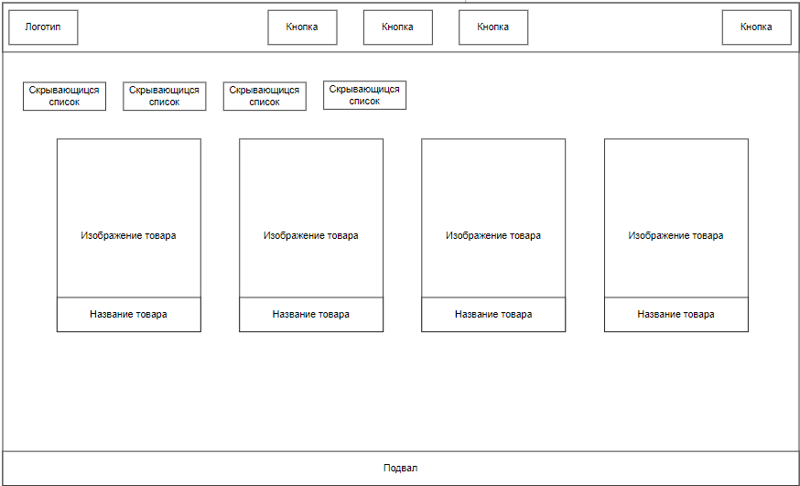

Рисунок 7.7 – Макет каталога товаров

Макет страницы товара представлен на рисунке 7.8.

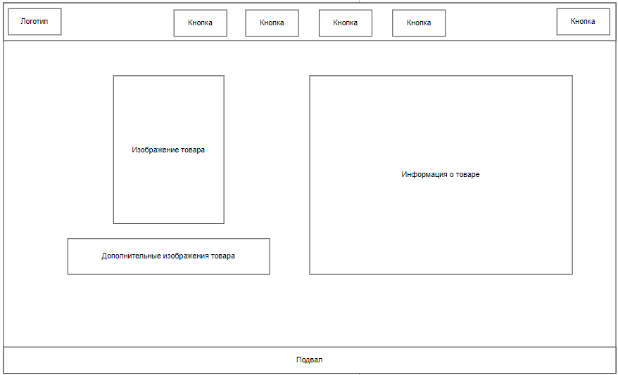

Рисунок 7.8 – Макет страницы товара

Макеты страниц сайта разработаны с учетом требований удобства использования и визуальной эстетики. Каждая страница сайта имеет четкую структуру, что позволяет пользователям легко находить нужную информацию и выполнять необходимые действия. Дополнительно предусмотрена адаптивная верстка для обеспечения корректного отображения на устройствах с различными разрешениями экранов, что гарантирует единообразный пользовательский опыт.

7.5 Программно-технические средства, необходимые для разработки сайта

Для успешной разработки веб-сайта важно подобрать подходящие программно-технические средства и технологии. Это включает выбор инструментов для верстки страниц, разработки клиентской и серверной частей, управления данными, а также обеспечения безопасности и производительности.
Для верстки сайта используются современные технологии HTML5, CSS3 и Java Script. HTML5 обеспечивает поддержку мультимедиа, семантической разметки и адаптивного дизайна, что делает его незаменимым для создания структуры веб-страниц. CSS3 отвечает за стилизацию страниц, предоставляя такие возможности, как анимации, градиенты и адаптивная верстка. SCSS, являясь расширением CSS, упрощает процесс разработки стилей благодаря использованию переменных, вложенных правил и миксинов. Это позволяет ускорить разработку и облегчить поддержку проекта.
Для клиентской части сайта был выбран React.js. Этот фреймворк предоставляет компонентную архитектуру, высокую производительность за счет виртуального DOM, а также богатую экосистему библиотек. Благодаря этим преимуществам React.js идеально подходит для создания динамичных пользовательских интерфейсов, требующих частого обновления данных. В дополнение к React.js используется TypeScript, который обеспечивает статическую типизацию и предотвращает ошибки, повышая стабильность и надежность кода.
Серверная часть сайта разработана на основе Node.js и Express.js. Эти технологии обеспечивают высокую производительность при обработке асинхронных запросов, гибкость в настройке серверной логики и легкую интеграцию с клиентской частью. Node.js был выбран за низкий порог входа и возможность быстрой разработки.
Для управления данными выбрана реляционная СУБД MSSQL. Она обеспечивает поддержку стандарта SQL, высокую производительность, масштабируемость, а также широкий набор функций и расширений, что делает ее идеальным выбором для работы с большими объемами данных.
При выборе технологий были рассмотрены альтернативные решения. В качестве фреймворков для клиентской части анализировались Angular и Vue.js. Angular предоставляет комплексное решение, но требует больше времени на изучение, в то время как Vue.js проще в освоении, но менее масштабируем. React.js был выбран как оптимальный вариант, сочетающий простоту, производительность и функциональность. Для серверной части альтернативой Node.js являлась Java с использованием Spring Boot, но Node.js был предпочтителен благодаря возможности быстрой разработки и легкости в использовании.
Таким образом, выбранные программно-технические средства и технологии обеспечивают создание удобного, производительного и масштабируемого веб-сайта, соответствующего современным требованиям.

7.6 Защита и сохранность данных

При проектировании веб-сайта особое внимание уделяется вопросам защиты данных, чтобы гарантировать их конфиденциальность, целостность и доступность. Для достижения этой цели внедряются меры, направленные на обеспечение безопасности данных. Ограничение доступа реализуется через назначение ролей пользователям, где каждая роль имеет свои права. Администраторы обладают доступом к настройкам сайта, управлению контентом и учетными записями, редакторы могут редактировать контент и управлять разделами сайта, а посетители имеют доступ только к публичной информации. Для авторизации пользователей используется система аутентификации, включающая уникальные логин и пароль. Все данные, передаваемые между клиентом и сервером, шифруются с использованием протокола HTTPS, что предотвращает их перехват. Эти меры позволяют обеспечить высокий уровень защиты данных, что особенно важно для надежного функционирования сайта.

8 Описание реализации программного средства

8.1 Список модулей сайта

Главная страница веб-сайта – это первая страница, которую пользователь видит при посещении сайта. Она содержит основную навигацию и общую информацию о компании, продуктах и акциях. На главной странице представлены ключевые элементы, такие как каталог товаров, актуальные предложения и рекомендации, что позволяет пользователю быстро ориентироваться на сайте.
Клиентская часть сайта доступна всем посетителям и предоставляет возможность взаимодействовать с основными функциями сайта. Здесь пользователи могут просматривать каталог товаров, добавлять их в избранное. Клиентская часть включает такие страницы, как «Каталог товаров», «Магазины», «Контакты», «Избранное»..
На главной странице пользовательской части сайта размещены следующие ключевые разделы и элементы:
- Каталог товаров: включает категории и подборки, позволяя пользователю легко находить интересующие его товары.
- Рекомендуемые товары: отображает популярные или акционные товары.
Навигационное меню – это основной интерфейсный элемент, обеспечивающий удобный доступ ко всем разделам сайта. Оно включает следующие пункты:
- Главная страница: переход на стартовую страницу сайта.
- Каталог: доступ к списку товаров и фильтрам для удобного поиска.
- Магазины: содержит адреса фирменных и партнёрских магазинов.
- Избранное: просмотр и редактирование выбранных товаров.
Навигационное меню расположено в верхней части сайта и остаётся доступным при прокрутке страницы, что обеспечивает пользователям быстрый доступ ко всем разделам сайта. Простая и понятная структура интерфейса делает использование сайта удобным и интуитивно понятным.

8.2 Функциональное тестирование

Раздел «Функциональное тестирование» посвящен процессу проверки веб-сайта на соответствие установленным функциональным требованиям. Для этого применяются заранее подготовленные тест-кейсы, охватывающие как основные, так и исключительные сценарии работы сайта. Тестирование проводится как с корректными данными, чтобы убедиться в правильности выполнения функционала, так и с некорректными данными, чтобы проверить обработку ошибок и неожиданных ситуаций.
Функциональное тестирование представляет собой процесс проверки работы веб-сайта в соответствии с заданными требованиями и ожиданиями пользователей. Оно включает тестирование различных функций, интерфейсов и пользовательских сценариев для обеспечения их корректной работы.
Юнит-тестирование направлено на проверку отдельных модулей или компонентов сайта. Оно проводится изолированно от других частей системы и позволяет убедиться, что функции, методы или классы работают правильно.
Интеграционное тестирование проверяет взаимодействие между различными модулями или компонентами сайта. Его цель – подтвердить корректность работы системы в целом после объединения отдельных частей.
Этапы проведения функционального тестирования включают:
- Разработка тест-кейсов. На этом этапе создаются сценарии использования сайта, каждый из которых содержит описание действий, ожидаемый результат и критерии оценки прохождения.
- Исполнение тест-кейсов. Тестировщики выполняют разработанные сценарии, фиксируя результаты и выявленные ошибки.
- Анализ результатов. После выполнения тест-кейсов проводится анализ полученных данных, выявляются ошибки и несоответствия требованиям, что помогает улучшить функциональность сайта.
Этот процесс обеспечивает надежность и соответствие сайта заявленным функциональным характеристикам.
В результате работы создается таблица с результатами тестирования, в которой отражаются следующие данные:
Номер тест-кейса;
Описание тест-кейса;
Ожидаемый результат;
Фактический результат;
Статус теста (пройден/не пройден).
Результат функционального тестирования представлен на таблице 8.1.

Таблица 8.1 – Результаты функционального тестирования
Номер | Описание | Ожидаемый результат | Фактический результат | Статус
1 | Проверка взаимодействия между системой аутентификации и базой данных пользователей | Успешное создание пользователя в базе данных после успешной аутентификации | Пользователь успешно создан в базе данных | Пройден
2 | Проверка отображения каталога товаров | Все товары отображаются корректно, сортировка и фильтры работают без сбоев. | Товары отображаются корректно, фильтры работают правильно. | Пройден
3 | Проверка адаптивности сайта на мобильных устройствах | Сайт отображается корректно на экранах с разным разрешением, все элементы интерфейса доступны. | Сайт корректно адаптируется под мобильные устройства. | Пройден
4 | Проверка работы навигационного меню | Все пункты меню работают, переходы по страницам выполняются корректно. | Навигационное меню работает корректно, переходы выполняются. | Пройден
5 | Проверка загрузки изображений товаров | Изображения товаров загружаются быстро, отображаются корректно без искажений. | Загрузка изображений выполнена корректно, все изображения отображены. | Пройден
6 | Регистрация нового пользователя | Пользователь успешно регистрируется, создается учетная запись. | Пользователь зарегистрирован успешно. | Пройден
7 | Добавление товара в избранное | При нажатии кнопки «Добавить в избранное» товар добавляется в избранное, появляется уведомление об успешном добавлении. | Товар добавлен в избранное, уведомление отображено. | Пройден

После проведения функционального тестирования веб-сайта было установлено, что все основные модули и элементы системы работают в соответствии с заявленными требованиями. На всех этапах тестирования, включая проверку пользовательского интерфейса, обработки данных и взаимодействия модулей, не было выявлено ошибок или несоответствий.

Заключение

В результате анализа предметной области и определения ключевых задач был разработан веб-сайт, который эффективно поддерживает процессы взаимодействия с клиентами, управления контентом и продвижения товаров или услуг.
При создании сайта основное внимание было уделено удобству пользователей и требованиям бизнеса. Это позволило создать интерфейс, который интуитивно понятен и прост в использовании. Такой подход способствует увеличению посещаемости, удержанию клиентов и улучшению пользовательского опыта. Особое внимание было уделено защите данных пользователей и обеспечению их конфиденциальности, что повышает доверие к ресурсу.
Разработка велась с применением гибкой методологии, что позволило оперативно реагировать на изменения в требованиях, добавлять новые функции и вносить улучшения на всех этапах проекта. Такой подход обеспечил качественное и своевременное выполнение всех задач.
Поставленные цели были достигнуты. Разработанный сайт отвечает современным требованиям веб-разработки, включая адаптивность, высокую производительность и простоту управления. Основные задачи, такие как создание модульной структуры, обеспечение безопасности данных и визуальная привлекательность, успешно выполнены.
Во время разработки возникли трудности с оптимизацией интерфейса для мобильных устройств. Некоторые элементы дизайна некорректно отображались на малых экранах. Решением данной проблемы было внедрение адаптивной верстки с использованием медиазапросов.

Список используемых источников

- Атенсио, Л Функциональное программирование на JavaScript: как улучшить код JavaScript-программ / Л Атенсио. – М.: Диалектика, 2018. – 304 c.
- Баженова И.Ю. Язык программирования Java / И.Ю. Баженова. – М. : ДиалогМИФИ, 2008. – 254 с.
- Бэнкс А., Порчелло Е. React и Redux. Функциональная веб-разработка. — СПб.: Питер, 2017.
- Морган Н. JavaScript для детей. Самоучитель по программированию. — М.: БХВ-Петербург, 2015.
- Чиннатамби К. Изучаем React, 2-е издание. — Минск: Питер, 2021.
- Бхаргава А. Грокаем алгоритмы. — М.: Питер, 2016.
- Дронов В. А. React 17. Разработка веб-приложений на JavaScript. — СПб.: БХВ-Петербург, 2022.
- Л.Г. Гагарина, Е.В. Кокорева, Б.Д. Виснудл. Технология разработки программного обеспечения. - Москва ИД «ФОРУМ» - ИНФРА, 2018.
- Крег Ларман. Применение UML 2.0 и шаблонов
- Орлов С.А. Технологии разработки программного обеспечения. — СПб., Питер, 2012.
- Багласова Т.Г. Якимович К.О. Методические указания по оформлению курсовых работ, дипломных проектов и отчетов. – Минск, 2013.
- Вендров А.М. Проектирование программного обеспечения экономических информационных систем: - 3-е изд., перераб. — М.: Финансы и статистика, 2016.
- Тамре Л. Введение в тестирование программного обеспечения. — М.: Изд. дом «Вильямс», 201

Приложение А
(Обязательное)
Код модулей сайта

<!DOCTYPE html>
<html lang="ru">
<head>
<meta charset="UTF-8">
<meta name="viewport" content="width=device-width, initial-scale=1.0">
<title>Panda Clothing</title>
<style>
body {
margin: 0;
font-family: Arial, sans-serif;
background-color: #f7f5f2;
color: #333;
}
header {
background-color: #ffffff;
padding: 20px;
text-align: center;
}
header h1 {
margin: 0;
font-size: 2rem;
}
header img {
height: 50px;
}
nav {
background-color: #ffffff00;
padding: 10px;
display: flex;
justify-content: center;
}
nav a {
margin: 0 15px;
text-decoration: none;
color: #000000;
font-weight: bold;
}
nav a:hover {
text-decoration: underline;
}
.cards {
display: flex;
overflow: hidden;
width: 100%;
margin: 20px auto;
border-radius: 10px;
position: relative;
box-sizing: border-box;
}

.cards-row {
display: flex;
transition: transform 0.3s ease-in-out;
width: 500%;
}

.card {
width: 20%;
box-sizing: border-box;
padding: 10px;
margin: 0;
}

.card img {
width: 100%;
height: auto;
}

.card h3 {
font-size: 1.2rem;
margin: 10px 0 5px;
}

.card p {
margin: 0;
color: #777;
}

footer {
background-color: #000000;
padding: 10px;
text-align: center;
}
</style>
</head>
<body>

<head>
<meta charset="UTF-8">
<meta name="viewport" content="width=device-width, initial-scale=1.0">
<title>Header Example</title>
<link href="https://fonts.googleapis.com/css2?family=Alumni+Sans+Pinstripe:wght@400;700&display=swap" rel="stylesheet">
<style>
header {
width: 98%;
height: 700px;
background-image: url('https://www.panda.by/tmp/files/template/QWpNNAjM5ETInBnauMzsQ3L0hOTYwIWN1dCF5ZXM=.jpg');
background-size: cover;
background-position: center;
position: relative;
color: white;
font-family: 'Alumni Sans Pinstripe', sans-serif;
}
header::before {
content: '';
position: absolute;
top: 0;
left: 0;
right: 0;
bottom: 0;
background: rgba(0, 0, 0, 0.315);
z-index: 1;
pointer-events: none;
}

.header-content {
display: flex;
justify-content: space-between;
align-items: center;
position: absolute;
width: 100%;
padding: 0 20px;
}

.logo {
height: 43px;
}

nav {
padding-right: 190px;
display: flex;
justify-content: center;
flex-grow: 1;
}

nav a {
margin-left: 20px;
text-decoration: none;
color: rgb(0, 0, 0);
font-family: 'Alumni Sans Pinstripe', sans-serif;
font-size: 36px;
font-style: normal;
}

</style>
</head>
<body>
<header>
<div class="header-content">
<img class="logo" src="https://shop.panda.by/files/template/logo_mob_black.png" alt="Panda Logo">
<nav>
<a href="woman.html">Женская одежда</a>
<a href="stores.html">Магазины</a>
<a href="contacts.html">Контакты</a>
<a href="auntification.html">Аутентификация</a>
<a href="registration.html">Регистрация</a>
</nav>
</div>
</header>

<p>НОВИНКИ СЕЗОНА</p>
<div class="cards">
<div class="cards-row">
<div class="card">
<img src="https://shop.panda.by/tmp/files/import/pics/23398%D1%81/Qm5hdBnauMjN5ETLzYTN4gTMtEGZuFGcnITgwMCExMjAwIWN1dCFubw==.jpg" alt="Товар 1">
<h3>Товар 1</h3>
<p>Описание товара 1</p>
</div>
<div class="card">
<img src="https://shop.panda.by/tmp/files/import/pics/17217%D1%81/QURNNADM4EyZwpmLxQDN1ADNhMTIwMCFjdXQhbm8=.jpg" alt="Товар 2">
<h3>Товар 2</h3>
<p>Описание товара 2</p>
</div>
<div class="card">
<img src="https://shop.panda.by/tmp/files/import/pics/24121%D1%81/WndwbZwpmLx81uQXL0xC9XzQDM5kTMyExNjAwITI0MDAhY3V0IW5v.jpg" alt="Товар 3">
<h3>Товар 3</h3>
<p>Описание товара 3</p>
</div>
<div class="card">
<img src="https://shop.panda.by/tmp/files/import/pics/24120%D1%81/Qm5hdBnauMDN1EzXwQDOyATMfFGZuFGcnITE2MDAhMjQwMCFjdXQhbm8=.jpg" alt="Товар 4">
<h3>Товар 4</h3>
<p>Описание товара 4</p>
</div>
<div class="card">
<img src="https://shop.panda.by/tmp/files/import/pics/23398%D1%81/Qm5hdBnauYDMxITLzYTN4gTMtEGZuFGcnITgwMCExMjAwIWN1dCFubw==.jpg" alt="Товар 5">
<h3>Товар 5</h3>
<p>Описание товара 5</p>
</div>
</div>
</div>
<p>НАШИ БЕСТСЕЛЛЕРЫ</p>
<div class="cards">
<div class="cards-row">
<div class="card">
<img src="https://www.panda.by/tmp/files/import/pics/192470w/Qm5hdBnauADNzETOx81NykDNfFGZuFGcnITgwMCExMjAwIWN1dCFubw==.jpg" alt="Товар 6">
<h3>Товар 6</h3>
<p>Описание товара 6</p>
</div>
<div class="card">
<img src="https://www.panda.by/tmp/files/import/pics/23576%D1%81/WVRPMYTO0kTMfdzMxgTOx8VM2gzMfFGZuFGcwLmpwZyE4MDAhMTIwMCFjdXQhbm8=.jpg" alt="Товар 7">
<h3>Товар 7</h3>
<p>Описание товара 7</p>
</div>
<div class="card">
<img src="https://www.panda.by/tmp/files/import/pics/23440%D1%81/NVNOZ5SNfBDN4ATOx8FOwkjNfFGZuFGcqcGchODAwITEyMDAhY3V0IW5v.jpg" alt="Товар 8">
<h3>Товар 8</h3>
<p>Описание товара 8</p>
</div>
<div class="card">
<img src="https://www.panda.by/tmp/files/import/pics/23464%D1%81/Qm5hdBnauAjNwkTOx8VMxgjNfFGZuFGcnITgwMCExMjAwIWN1dCFubw==.jpg" alt="Товар 9">
<h3>Товар 9</h3>
<p>Описание товара 9</p>
</div>
<div class="card">
<img src="https://www.panda.by/tmp/files/import/pics/23440%D1%81/Y3E1Ucq5SNfBDN4ATOx8FOwkjNfFGZuFGcGchMTYwMCEyNDAwIWN1dCFubw==.jpg" alt="Товар 10">
<h3>Товар 10</h3>
<p>Описание товара 10</p>
</div>
</div>
</div>
<div class="image">
<img src="https://www.panda.by/tmp/TTFFQM1ECMykTMhcGcq5yMDAhY3V0IXllcw==.jpg" alt="">
</div>

<p>МЫ В INSTAGRAM*</p>
<div class="cards">
<div class="cards-row">
<a href="https://www.instagram.com/panda.by/" class="card">
<img src="https://www.panda.by/tmp/files/template/Y3pOdczNuUTNygDOyQDN34yb09GaQRWZ0J3bw1WS1NTQ5LmpwZWchNDgwITQ4MCFjdXQheWVz.jpeg" alt="Товар 11">
</a>
<a href="https://www.instagram.com/panda.by/" class="card">
<img src="https://www.panda.by/tmp/files/template/VVRNdUTMuEDMxgDOyQDN34yb09GaQRWZ0J3bw1WSxNDIuanBlZyE0ODAhNDgwIWN1dCF5ZXM=.jpeg" alt="Товар 12">
</a>
<a href="https://www.instagram.com/panda.by/" class="card">
<img src="https://www.panda.by/tmp/files/template/Y3E1ecq5yZwpmLxEzb09GaQRWZ0J3bw1WSGVnITQ4MCE0ODAhY3V0IXllcw==.jpeg" alt="Товар 13">
</a>
<a href="https://www.instagram.com/panda.by/" class="card">
<img src="https://www.panda.by/tmp/files/template/Q3RzUCtsQfL0wCdvQDytQXL0xCNI9CduQDL03CNuQTJ0w0L3QuNGPLnBuZyE0ODAhNDgwIWN1dCF5ZXM=.png" alt="Товар 14">
</a>
<a href="https://www.instagram.com/panda.by/" class="card">
<img src="https://www.panda.by/tmp/files/template/cG1MbpmLnBnaugzb09GaQRWZ0J3bw1WSwZWchNDgwITQ4MCFjdXQheWVz.jpeg" alt="Товар 15">
</a>
</div>
</div>

<footer>
<p>&copy; 2025 Panda Clothing. Все права защищены.</p>
</footer>
</body>
</html>

Приложение Б
Макеты страниц сайта

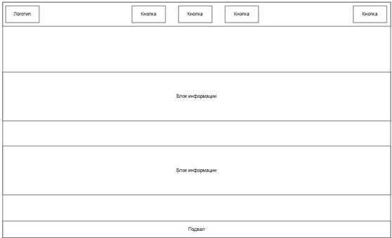

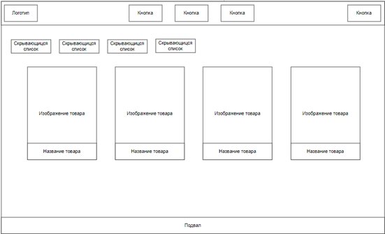
Рисунок Б1 – Главная страница

Рисунок Б2 – Страница каталога товаров

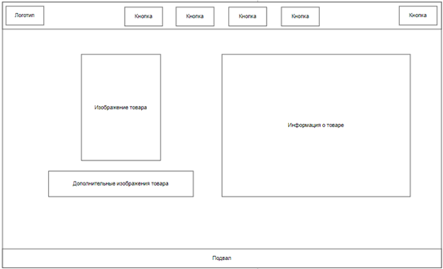

Рисунок Б3 – Страница товара

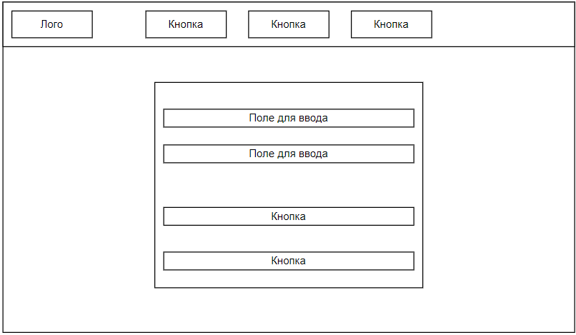

Рисунок Б4 – Страница аутентификации

